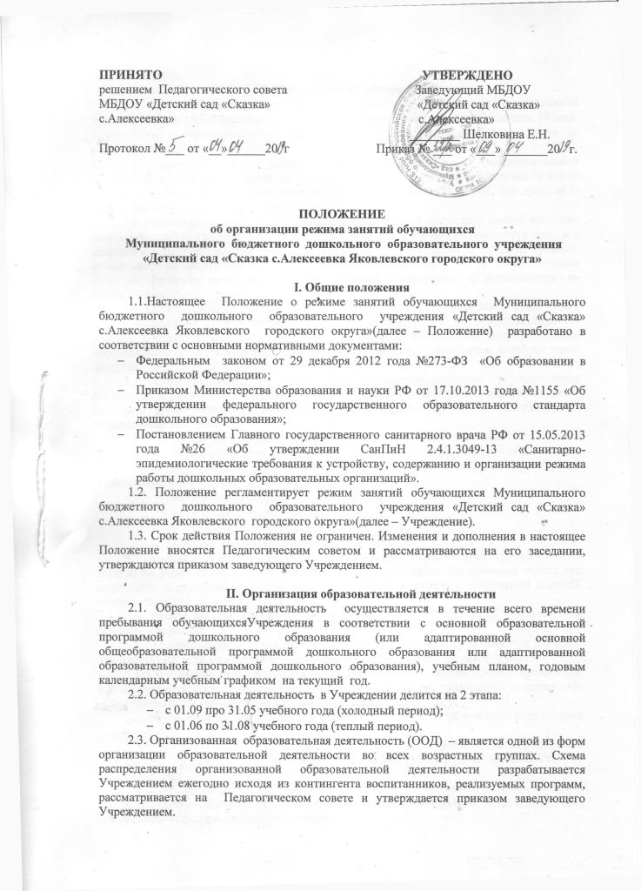
III. Режим занятий обучающихся
3.1. Для детей раннего возраста от 2 до 3 лет длительность непрерывной организованной образовательной деятельности (занятий) не должна превышать 10 мин. Допускается осуществлять образовательную деятельность на игровой площадке во время прогулки.
3.2.Продолжительность непрерывной организованной образовательной деятельности (занятий) для детей от 3 до 4-х лет – не более 15 минут, для детей от 4-х до 5-ти лет - не более 20 минут, для детей от 5до 6-ти лет не более 25 минут, для детей от 6-ти до 7-ми лет - не более 30 минут.
3.3. Максимально допустимый объем образовательной нагрузки в первой половине дня в младшей и средней группах не превышает 30 и 40 минут соответственно, а в старшей и подготовительной - 45 минут и 1,5 часа соответственно. В середине времени, отведенного на непрерывную образовательную деятельность, проводят физкультурные минутки. Перерывы между периодами непрерывной образовательной деятельности - не менее 10 минут.
3.4. Образовательная деятельность с детьми старшего дошкольного возраста может осуществляться во второй половине дня после дневного сна. Её продолжительность должна составлять не более 25-30 минут в день. В середине непосредственно образовательной деятельности статистического характера проводятся физкультурные минутки.
3.5. Образовательную деятельность, требующую повышенной познавательной активности и умственного напряжения детей, следует организовывать в первую половину дня. Для профилактики утомления детей рекомендуется проводить физкультурные, музыкальные занятия и т.п.
3.6.Занятия по физическому развитию основной образовательной программы дошкольного образования для детей в возрасте от 3 до 7 лет организуются не менее 3 раз в неделю. Длительность занятий по физическому развитию зависит от возраста детей и составляет:
- в младшей группе - 15 мин.,
- в средней группе - 20 мин.,
- в старшей группе - 25 мин.,
- в подготовительной группе - 30 мин.
3.7.Один раз в неделю для детей 5-7 лет следует круглогодично организовывать занятия по физическому развитию детей на открытом воздухе. Их проводят только при отсутствии у детей медицинских противопоказаний и наличии спортивной одежды, соответствующей погодным условиям.
3.8. Режим занятий обучающихся в период - с 01.09 про 31.05 учебного года (холодный период):
3.8.1.Организованная образовательная деятельность (занятия) проводятся в первую половину дня с 9.00, во вторую половину дня с 15.20 в подготовительной группе.
3.8.2.Организованная образовательная деятельность с обучающимися проводится воспитателями в групповых комнатах. Музыкальные занятия проводятся музыкальным руководителем и воспитателями в музыкальном зале.
3.8. Режим занятий обучающихся в период - с 01.06 про 31.08 учебного года (теплый период):
3.8.1. В теплый период образовательная деятельность организуется по реализации образовательной деятельности «Физическое развитие» (двигательная деятельность) (3 раза в неделю).
3.8.2. Вся образовательная деятельность проводится на свежем воздухе, во время прогулок в форме игровых ситуаций, игр (подвижных, хороводных и т.д.), экскурсий, целевых прогулок, праздников, развлечений.

IV.Ответственность
  - АдминистрацияУчреждения, педагогические работники, младшие воспитатели несут ответственность за жизнь, здоровье обучающихся при организации совместной деятельности взрослого и детей (в ходе режимных моментов, непосредственно образовательной деятельности) и самостоятельной деятельности.
  - Администрация Учреждения, педагогические работники несут ответственность за реализацию в полном объеме основнойобразовательной программыдошкольного образования в соответствии с учебным планом, качество образования, соответствие применяемых форм, методов обучения и воспитания, средств возрастным и психофизиологическим особенностям, интересам и потребностям обучающихся при организации образовательной деятельности.

